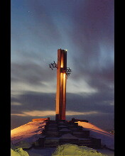

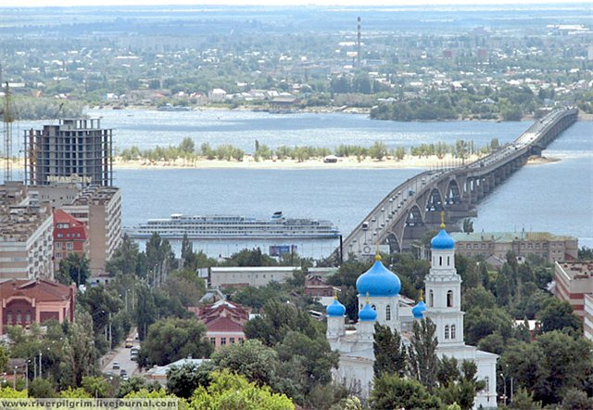

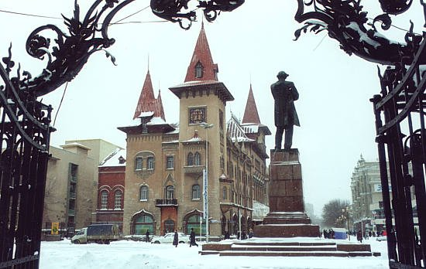

**Проект воспитателя МДОУ детского сада**

**комбинированного вида № 68**

**Григорьевой Е. А.**

**Г. Энгельс**

2011

***Тип проекта*:** информационно-творческий.

***По характеру содержания:*** ребенок, ближайшее окружение, исторические и культурные ценности родного края.

***По характеру координации:*** открытый.

***По количеству участников:*** групповой.

***Участники проекта:***

* воспитанники старшей группы,
* воспитатели,
* родители.

***По продолжительности:*** долгосрочный (ноябрь-май)

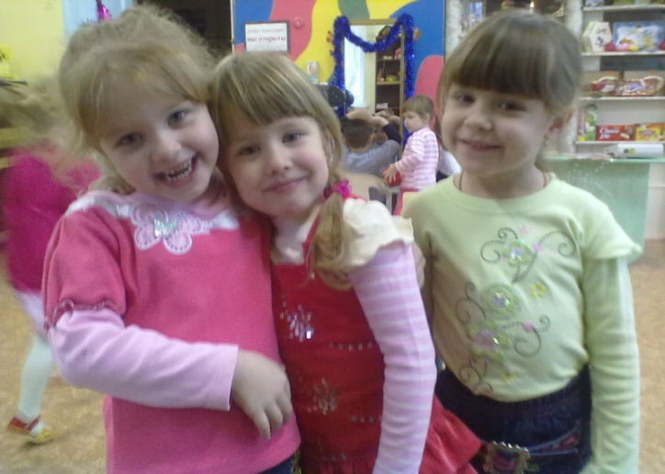

Данный проект рассчитан для детей старшей группы. Он способствует формированию нравственно-патриотических чувств, взаимоотношений со сверстниками и взрослыми, бережному отношению к природе, традициям, культуре и быту родного края.

Помогает воспитывать чувство Родины, интерес к общественным событиям родного города и нашей страны, уважение к труду.

Знакомит с историческими данными малой Родины, ее значимостью в политической жизни России.

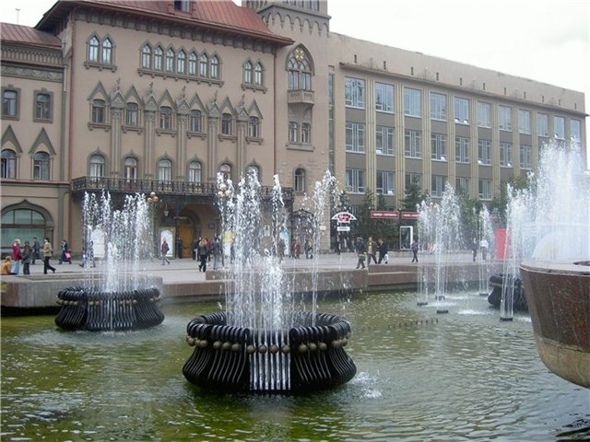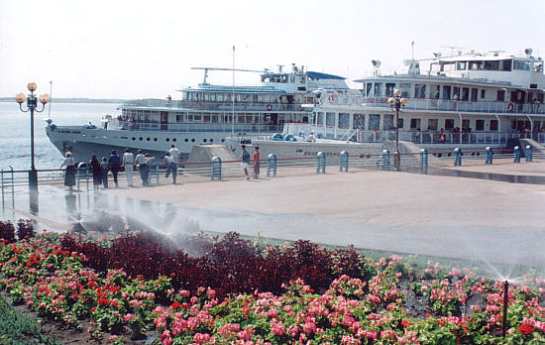

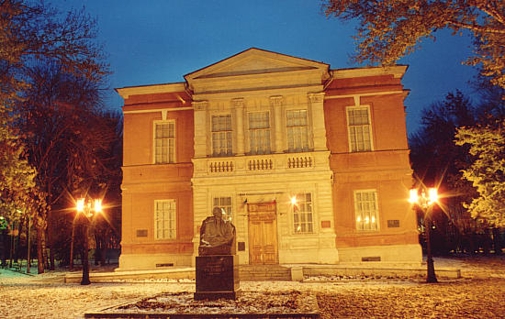

**Целенаправленное ознакомление ребенка с родным краем – это составная часть формирования у него патриотизма. Ведь чувство Родины малыша связывается с местом, где он родился и живёт. Наша задача – углубить это чувство, помочь растущему человеку открывать Родину в том, что ему близко и дорого – в ближайшем окружении. Расширить круг представлений о родном крае, дать о нем некоторые доступные для ребенка исторические сведения, показав всё, что свято чтут люди, - значит раздвинуть горизонты познаваемого, заронив в детское сердце искорку любви к Родине**.



**Если в воспитательно-образовательную работу ввести систему мероприятий по расширению знаний детей о ближайшем окружении и родном крае, то это позволит значительно повысить их осведомление в этой области, а также будет способствовать эффективному воспитанию патриотизма.**

**Воспитание интересов и любви к малой родине на основе ознакомления детей дошкольного возраста с родным краем.**

* **Воспитывать у ребенка любовь и привязанность к своей семье, дому, детскому саду, улице, городу.**
* **Формировать бережное отношение к природе и всему живому.**
* **Воспитывать уважение к другим людям, профессиям и труду.**
* **Развивать интерес к русским традициям и промыслам.**
* **Расширить представления о родном городе и его особенностях, раскрыть роль г. Покровска в истории России.**
* **Познакомить детей с достопримечательностями родного края.**
* **Воспитывать чувства ответственности и гордости за достижения Малой Родины.**
* **Развивать эмоционально – целостное отношение к родному краю.**

* Проанализировать педагогическую и методическую литературу.
* Изучить передовой педагогический опыт по теме исследования.
* Создать информационные тексты с наглядным дидактическим материалом.
* Организовать проектную и исследовательскую деятельность детей и родителей.
* Организовать выставки рисунков и фотовыставки.
* **Пробуждение интереса к истории и культуре своего города, любви к родному краю.**
* **Формирование чувства национального достоинства, ответственности.**
* **Объединение усилий педагогов и родителей при организации работы по ознакомлению с историческими ценностями нашей культуры, традициями, достопримечательностями, памятниками.**
* **1. Организационно-подготовительный (ноябрь)** Обоснование актуальности темы, мотивация ее выбора. Определение цели и задач проекта. Подбор литературы, пособий, атрибутов. Составление тематического планирования мероприятий. Наличие у участников проекта четкого представления о необходимости внесения изменений в воспитательно-образовательный процесс.
* **2. Аналитический** **(декабрь).**

Разработка цикла занятий по темам плана. Деятельность в соответствии с тематическим планированием.Организация творческой деятельности воспитателей, детей и родителей.

* **3.** **Практический (январь-апрель).** Организация открытых занятий, совместных экскурсий и мероприятий, проведение фотовыставки и конкурсов рисунков.

**4.Заключительный (май)** Обобщение результатов работы. Анализ деятельности. Презентация. Удовлетворенность всех участников результатами. Сопоставление имеющихся результатов с прогнозируемыми.

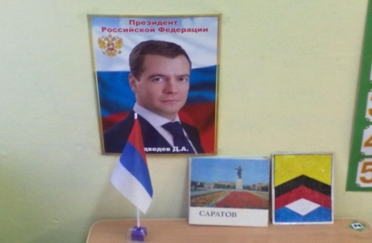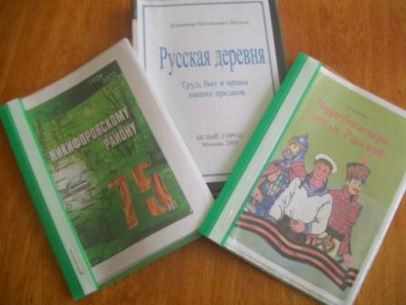

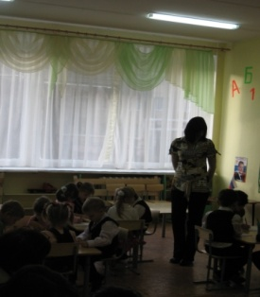

|  |  |
| --- | --- |
| **Раздел** | **Задачи** |
| **Путешествие в историю** | **Вызвать интерес к жизни наших земляков. Дать элементарное представление о том, как начиналось создание Покровска.** |
| **«Вижу чудное раздолье…»** | **Дать представление о размерах нашей области и её природных богатствах. Вызвать интерес к жизни родного края.** |
| **Быт и традиции** | **Знакомить с жилищем русского человека: с избой из бревен, печью. Дать представление о продуктах питания. Вызвать интерес к русским традициям, гостеприимству, почитанию старших и родителей; выражению приветствия, благодарности, пожелания (здравствуйте, милости просим, мир вашему дому). Дать представление о народных праздниках (Масленица, Новый год, Рождество, Пасха, Вербная и др.)** |

|  |  |
| --- | --- |
| **Раздел** | **Задачи** |
| **«Этих дней не смолкнет слава»** | **Дать представление о защитниках Отечества, о службе в рядах Вооруженных сил как долге перед Отечеством.** |
| **«Как чуден наш родной язык…»** | **Знакомство с видами устного народного творчества. Дать представление о писателях, поэтах – земляках.** |

|  |  |
| --- | --- |
| **Форма** | **Задачи** |
| **Январь**  **1. Экскурсия в краеведческий музей.**  **2. Беседа «Улицы нашего района»** | **1. Познакомить с районом города, в котором мы живем, с его особенностями и достопримечательностями.**  **2. Познакомить с историей возникновения района, в котором мы живем.** |
| **Февраль**   1. **«Наш город на карте области».** 2. **Занятие – «День защитники Отечества»**   **3. Праздник: «Защитники Отечества»**  **4. Беседа о традиции «Служу России!»**  **5. Выставка рисунков «Моя семья»** | **1. Закрепить представления детей об особенностях расположения города.**  **2. Познакомить с историческими названиями города Покровска.**  **3. Закрепить представления детей об особенностях службы солдат в мирное время. Воспитывать уважение к воинам, защищающим нашу страну.** |
| **Март**  **1. Целевая прогулка «Путешествие по родному району».**  **2. Занятие «В русской горнице».**  **3. Занятие «Знакомство с памятниками города».**  **4. Праздник - «8 марта»** | **1 . Дать детям знания о том, как народ хранит память о людях, прославивших наш город.**  **2. Познакомить с памятными местами города.** |
| **Апрель**   1. **Рассматривание фотографий родного края и беседа о том, что на них изображено.** 2. **Рассказ о местной промышленности.**   **3. Занятие «Без труда не вынешь рыбку из пруда».** | **1. Дать знания о том, чем славится родной край.**  **2. Рассказать о местной промышленности**  **3. Познакомить с народными праздниками и традициями.** |
| **Май**  **1. Беседа на тему «День Победы в моей семье».**  **2. Конкурс рисунков «День Победы»**  **3. Итоговое занятие «Наш город».**  **4. Оформление фотовыставки – «Родной мой край, навек любимый!»** | **1. Познакомить с памятниками героям Великой Отечественной войны родного края.** |

* **День открытых дверей (посещение занятий родителями).**
* **Организация конкурсов и выставок рисунков.**
* **Консультации, информационный стенд.**
* **Дискуссия «Воспитание нравственно- патриотических чувств у дошкольников в семье».**
* **Проведение совместных мероприятий, праздников и экскурсий с родителями и детьми.**

**Приобщая детей к историческим данным родной культуры, традициям мы развиваем личность каждого ребенка, который, надеемся, будет носителем черт русского характера, русской ментальности, так как только на основе прошлого можно понять настоящее, предвидеть будущее.**

**А народ, не передающий все самое ценное из поколения в поколение, - народ без будущего.**